1.Nájdi k zvieratku mláďatko – spoj ich čiarami, môžeš si ich vyfarbiť

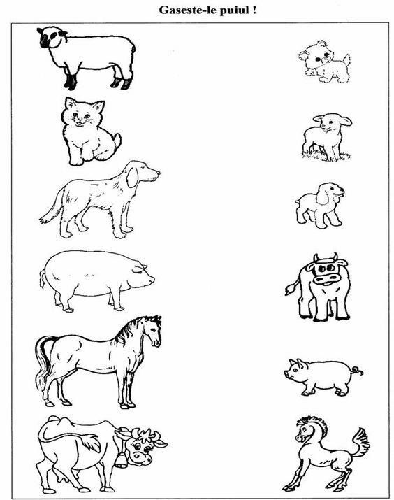
2. Uhádni, kde zvieratká na obrázkoch bývajú – spoj čiarami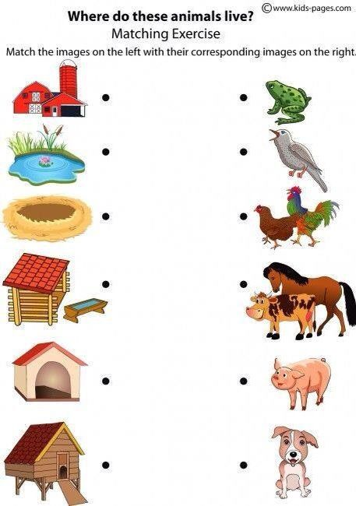
3. Čím sa ktoré zvieratko živí – spoj zvieratko s jeho potravou

